Куда прибыл Випин?
Подсказки для вас:
- Центр муниципального района, посёлок городского типа,
- Впервые упомянут в 1393 году в Новгородской летописи,
- Находится на перекрестье дорог в центре Новгородской области,
- Знаменитый народный строчевой промысел принёс ему мировую славу,
- В Ямской Слободе находится Церковь Троицы.
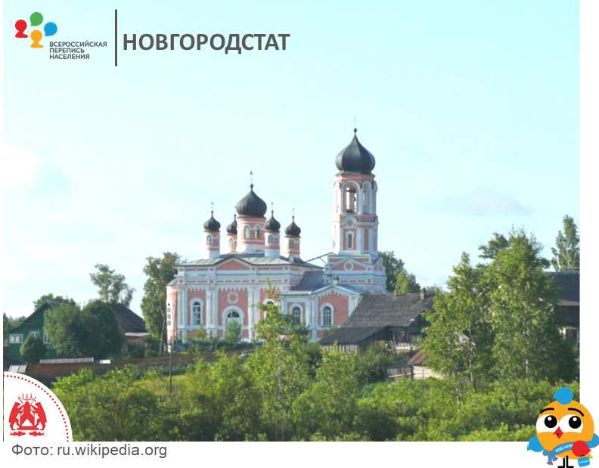
Да, совершенно верно, Випин приехал в посёлок Крестцы, находящийся в 86 километрах от областного центра. Согласно данным переписи населения 2010 года в посёлке проживали 8717 человек.
Как изменилась численность и состав населения в Крестецком районе покажет Всероссийская перепись населения, которая пройдет в октябре 2021 года.
Жители России смогут самостоятельно заполнить электронный переписной лист на портале «Госуслуги» . Пройти опрос можно будет также на переписных участках. При обходе жилых помещений переписчики будут использовать планшеты со специальным программным обеспечением.

